№  п/п | ФИО педагога/  тех.персонала | Наименование организации, должность | Фото3*4 | Нагрузка и расписание | № приказа и дата назначения | Какую категорию имеет, приказ№ дата присвоения, наличие сертификатов | Сведения о перевдижении по образовательным учреждениям (приказ об увольнении №, дата, куда был трудоустроен)
1 | Алпыспаева Ж.Е. | КГУ «Общеобразовательная школа п.Заводской отдела образования по городу Степногорск управления образования Акмолинской области»  Учитель начальных классов |  | 18 часов | №289 п.11 от 24.08.1995г. | Приказ № 141 СШ  п.Заводской  от 29.07.2019  Педагог эксперт  учитель начальных классов | нет
2 | Асаева С.С. | КГУ «Общеобразовательная школа п.Заводской отдела образования по городу Степногорск управления образования Акмолинской области»  Учитель русского языка и литературы |  | 24 часа | №232 от 29.08.2003г. | Приказ № 570 ОО  от 25.12.2018  Учитель русского языка и литературы | СШ с.Богенбай, приказ №
3 | Адильбекова О.В. | КГУ «Общеобразовательная школа п.Заводской отдела образования по городу Степногорск управления образования Акмолинской области»  Логопед-совместитель |  | 1 ставка | № 104-1от 01.09.2023г. | Без категории | КГУ «Вечерняя школа г.Степногорск»
4 | Акимова Е.В. | КГУ «Общеобразовательная школа п.Заводской отдела образования по городу Степногорск управления образования Акмолинской области»  Учитель биологии и химии | 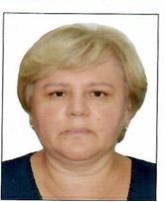 | 24 часа | №68 от 31.08.2021г. | Приказ № 98 от 30.06.2023 УО  Учитель химии и биологии | «ОШ №1 п.Аксу» приказ №68л/с от 01.09.2021г
5 | Байжанова Б.Б. | КГУ «Общеобразовательная школа п.Заводской отдела образования по городу Степногорск управления образования Акмолинской области»  Учитель начальных классов | 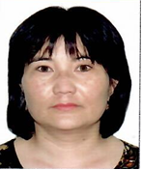 | 20 часов | №289п.12 от 24.08.1995г. | Модератор  учитель начальных классов | нет
6 | Бакенова А.Ж. | КГУ «Общеобразовательная школа п.Заводской отдела образования по городу Степногорск управления образования Акмолинской области»  Учитель английского языка  Заместитель директора по НМР |  | 0,5ст  21 часов | №110 от 01.09.2023 | Приказ № 420л/с  Областной школы-интернат для одаренного в спорте детей им.Батыра  от 05.08.2019  учитель английского языка | КГУ «Школа-гимназия №17» г.Кокшетау, приказ №49 от 31.08.2023г.
7 | Бовольская Г.К. | КГУ «Общеобразовательная школа п.Заводской отдела образования по городу Степногорск управления образования Акмолинской области»  Учитель математики |  | 10 часов | №72 от 31.08.2021г. | Без категории | КГУ «СШ п.Заводской» приказ №74 от 31.08.2019г
8 | Габбасова Г.А. | КГУ «Общеобразовательная школа п.Заводской отдела образования по городу Степногорск управления образования Акмолинской области»  Учитель начальных классов |  | 20 часов | №10 от 07.02.2008г. | Приказ № 98 от 30.06.2023 УО  Педагог-эксперт  учитель начальных классов,  1\2 часа учитель русского языка в классах с государственным языком обучения | Сапакская НСШ приказ №60/2 от 10.09.2007г
9 | Дуйсембин Ж.Б. | КГУ «Общеобразовательная школа п.Заводской отдела образования по городу Степногорск управления образования Акмолинской области»  Учитель истории |  | 20 часов | №105 от 01.09.2023г. | ИКТ 01110353  Педагог | нет
10 | Зайнышова Г.Д. | КГУ «Общеобразовательная школа п.Заводской отдела образования по городу Степногорск управления образования Акмолинской области»  Учитель начальных классов |  | 19 часов | №45 от 29.08.2014г. | Приказ № 160 ОШ п.Заводской  От 30.01.2023  Педагог-эксперт  учитель начальных классов | Косагашская СОШ приказ №1-21/88 от 09.08.2014г
11 | Дауленбаева Ш.Е. | КГУ «Общеобразовательная школа п.Заводской отдела образования по городу Степногорск управления образования Акмолинской области»  Руководитель школы,  учитель английского языка | 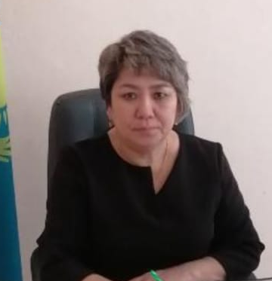 | 1 ставка,  6 часов | №29 ж/қ от 20.03.2023г | ГУ «Отдел образования г. Степногорск» Приказ №284 от23.12.20213 категория как руководителя,  учитель английского языка без категории | КГУ «Вечерняя школа г.Степногорск»
12 | Ибраева К.Т. | КГУ «Общеобразовательная школа п.Заводской отдела образования по городу Степногорск управления образования Акмолинской области»  Учитель казахского языка и литературы |  | 24 часа | №57 от 01.09.2018г | Приказ № 46 СШ Заводской от 17.08.2020  Педагог -модератор  учитель казахского языка | нет
13 | Исаева А.Т. | КГУ «Общеобразовательная школа п.Заводской отдела образования по городу Степногорск управления образования Акмолинской области»  учитель начальных классов |  | 19 часов | №55 от 28.08.2020г. | Без категории | нет
14 | Искаков Ж.К. | КГУ «Общеобразовательная школа п.Заводской отдела образования по городу Степногорск управления образования Акмолинской области»  Учитель физической культуры, организатор НВТП | 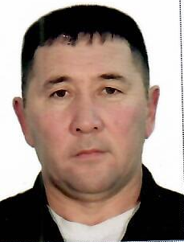 | 9 часов  1 ставка | №43 от 01.09.2011г. | Приказ № 84  ОШ п.Заводской  02.12.2020  Педагог-модератор  Учитель физической кой культуры,  организатор НВТП | Чапаевская СШ приказ № от 03.1997г
15 | Калкатова Ш.А. | КГУ «Общеобразовательная школа п.Заводской отдела образования по городу Степногорск управления образования Акмолинской области»  Учитель информатики |  | 24 часа | №240 от 01.09.2003г. | Приказ № 152 УО от 13.08.2020  Педагог-исследователь  Учитель  информатики | нет
16 | Каримов К.К. | КГУ «Общеобразовательная школа п.Заводской отдела образования по городу Степногорск управления образования Акмолинской области»  Учитель истории и географии |  | 24 часа | №81 от 02.09.2002г. | Без категории  учитель истории и географии | Сапакская НСШ приказ №167 п.17 от 02.09.2002г
17 | Каримова Г.К. | КГУ «Общеобразовательная школа п.Заводской отдела образования по городу Степногорск управления образования Акмолинской области»  Учитель биологии и химии | 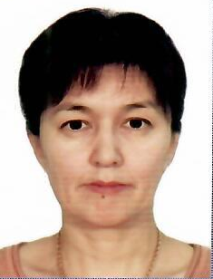 | 23 часа | №82 от 02.09.2002г. | Приказ №161 от 27.03.2023  СШ пос.Заводской  Педагог –эксперт  учитель химии и биологии | Сапакская НСШ приказ №167 п.18 от 02.09.2002г
 | Каримова Р.Е. | КГУ «Общеобразовательная школа п.Заводской отдела образования по городу Степногорск управления образования Акмолинской области»  Учитель математики |  | 24 часа | №371 от 01.09.2004г. | Приказ № 42  ОШ пос.Заводской от 29.07.2019  учитель математики | Советская СШ приказ №94/1 от 23.08.2004г
18 | Каримова А.Б. | КГУ «Общеобразовательная школа п.Заводской отдела образования по городу Степногорск управления образования Акмолинской области»  Учитель казахского языка в классах с руссским языком обучения |  | 24 часа | №60от 01.09.2018г. | Приказ №194 от 18.08.2023  Педагог- модератор  учитель казахского языка | нет
19 | Каршибеков М.Б. | КГУ «Общеобразовательная школа п.Заводской отдела образования по городу Степногорск управления образования Акмолинской области»  Учитель физической культуры | 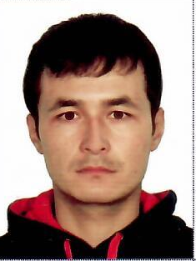 | 24 часа | №40 от 19.09.2015г. | Приказ № 96 СШ пос. Заводской от 24.12.2018  Педагог-модератор  учитель физической культуры | нет
20 | Конева Л.Г. | КГУ «Общеобразовательная школа п.Заводской отдела образования по городу Степногорск управления образования Акмолинской области»  Учитель математики | 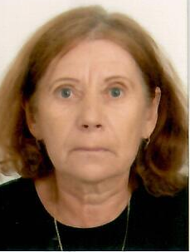 | 24 часа | №131-2 от 01.09.2022г. | Приказ ОО №149л/с от 15.07.2019 г.  Педагог-исследователь  учитель математики | КГУ «МШЛ №3» г Степногорск приказ № 48 л/с от 22.08.2022г
21 | Крохалева Н.Н. | КГУ «Общеобразовательная школа п.Заводской отдела образования по городу Степногорск управления образования Акмолинской области»  педагог – организатор  учитель музыки |  | 1 ставка,  14 часов | №64 от 01.09.1997г. | Дирижер хора,  учитель музыки общеобразовательной школы  педагог- модератор | нет
22 | Кубышева Д.М. | КГУ «Общеобразовательная школа п.Заводской отдела образования по городу Степногорск управления образования Акмолинской области»  учитель начальных классов |  | 17 часов | №64 от 31.08.2019г. | Без категории | ГККП «Детский сад №2 Балдырган» г.Степногорск, приказ №50л/с от 19.08.2019г
23 | Кулагина Н.В. | КГУ «Общеобразовательная школа п.Заводской отдела образования по городу Степногорск управления образования Акмолинской области»  Учитель физической культуры |  | 24 часа | №258 от 15.09.2003г. | Приказ  № 91  ОШ п. Заводской от 25.06.2021  Педагог-модератор  учитель физической культуры | Шалкарская СШ приказ №79 от 01.11.2002г
24 | Кульмагамбетова М.Ж. | КГУ «Общеобразовательная школа п.Заводской отдела образования по городу Степногорск управления образования Акмолинской области»  учитель начальных классов | 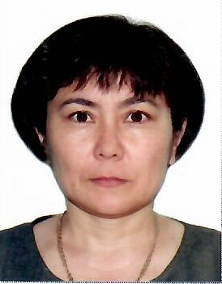 | 20 часов | №331 от 22.09.1993г. | приказ № 108 СШ Заводской 31.12.2019  Педагог-исследователь  учитель начальных классов | Ясли-сад №2, приказ о переводе в СШ п.Заводской №326 от 01.09.1993г.
25 | Кусаинова Г.А. | КГУ «Общеобразовательная школа п.Заводской отдела образования по городу Степногорск управления образования Акмолинской области»  учитель художественного труда |  | 21 часов | №104 от 01.09.2023г. | Приказ № 113  24.12.2020  КГУ «ОШ  № 1 п.Аксу»  Педагог-модератор | КГУ «ОШ №1 п.Аксу» приказ №73 от 31.08.2023г
26 | Мадьярова Э.К. | КГУ «Общеобразовательная школа п.Заводской отдела образования по городу Степногорск управления образования Акмолинской области»  Учитель класса предшкольной подготовки |  | 22 часа | №61 от 31.09.2019г. | ОШп.Заводской приказ № 91  от 25.06.2021  Педогог-модератор  Учитель класса предшкольной подготовки | нет
27 | Маманов Б.И. | КГУ «Общеобразовательная школа п.Заводской отдела образования по городу Степногорск управления образования Акмолинской области»  Учитель технологии | 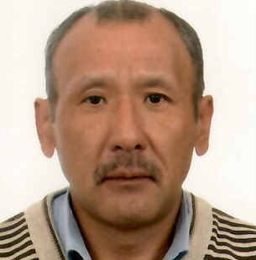 | 21 часов | №51 от 01.09.2018г. | Приказ № 51ж/қ УО Акмолинской обл. от 13.07.2022  Педагог- эксперт  учитель  трудового обучения | КГУ «ОШ №1 п.Аксу» приказ №95 от 01.09.2018г
28 | Мамиленова А.А. | КГУ «Общеобразовательная школа п.Заводской отдела образования по городу Степногорск управления образования Акмолинской области»  учитель казахского языка и литературы |  | 16 часов | №63 от 31.08.2019г. | Без категории | нет
29 | Мащанова Ж.А. | КГУ «Общеобразовательная школа п.Заводской отдела образования по городу Степногорск управления образования Акмолинской области»  Учитель русского языка и литературы в классах с казахским языком обучения |  | 24 часа | №115 от 18.11.1993г. | Приказ №162 от 27.03.2023  ОШ п.Заводской  Первая категория  учитель  русского языка и литературы | Ясли-сад №2, приказ о переводе в СШ п.Заводской №115 от 18.11.1993г.
30 | Мухамедрахимова А.С. | КГУ «Общеобразовательная школа п.Заводской отдела образования по городу Степногорск управления образования Акмолинской области»  Заместитель директора по ВР,  Педагог – психолог |  | 1 ставка,  0,5 ставки. | №106 от 01.09.2023г. | Без категории | КГУ «Вечерняя школа»г.Степногорск приказ №20 от 31.08.2023г
31 | Машкова А.Ю. | КГУ «Общеобразовательная школа п.Заводской отдела образования по городу Степногорск управления образования Акмолинской области»  учитель начальных классов |  | 18 часов | №107 от 01.09.2023г. | НКТ 00877127  педагог | Нет
32 | Оспанова А.С. | КГУ «Общеобразовательная школа п.Заводской отдела образования по городу Степногорск управления образования Акмолинской области»  учитель начальных классов | 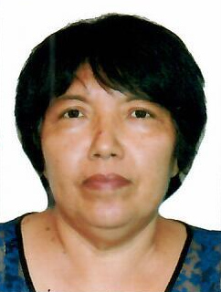 | 17 часов | №70 от 31.08.2021г. | УО Приказ №288от 24.12.2018  Педагог-исследователь  учитель начальных классов | КГУ «ШГ №6 г.Степногорска» приказ №131 л/с от 03.08.2021г
33 | Пушкарева Н.Н. | КГУ «Общеобразовательная школа п.Заводской отдела образования по городу Степногорск управления образования Акмолинской области»  Педагог – психолог,  социальный педагог |  | 1 ставка,  0,5 ставки. | №417 от 04.09.1996г. | Приказ  № 141  СШ пос.Заводской  от 29.07.2019  Педагог-эксперт | Д/С «Ромашка» приказ №43к от 03.09.1996г
34 | Рахимова Л.М. | КГУ «Общеобразовательная школа п.Заводской отдела образования по городу Степногорск управления образования Акмолинской области»  учитель класса предшкольной подготовки |  | 20 часов | №16 от 16.01.2000г. | Приказ №317  От 30.12.2020  Педагог –эксперт  Учитель класса предшкольной подготовки | Ясли-сад №2п.Заводской приказ №65 п.5 от 09.04.1999г
35 | Сагинова Р.А. | КГУ «Общеобразовательная школа п.Заводской отдела образования по городу Степногорск управления образования Акмолинской области»  Учитель русского языка и литературы | 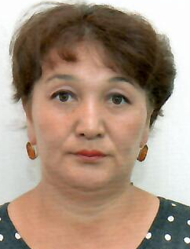 | 24 часа | №28 ж/қ от 01.09.2016г. | Приказ № 46 СШ Заводской от 17.08.2020  педагог-модератор  учитель  русского языка и литературы | СШ №8 г.Степногорска приказ №23 ж/қ от 29.08.2016г
36 | Сатыбаева М.Е. | КГУ «Общеобразовательная школа п.Заводской отдела образования по городу Степногорск управления образования Акмолинской области»  Учитель английского языка |  | 24 часа | №35 ж/қ от 01.09.2015г. | Приказ № 317 ОО от 30.12.2020  Педагог-эксперт  учитель  английского языка | СШ №2 п.Аксу приказ №44 л/с от 01.09.2015г
37 | Серебренникова Л.В. | КГУ «Общеобразовательная школа п.Заводской отдела образования по городу Степногорск управления образования Акмолинской области»  Учитель математики |  | 24 часа | №287 от 01.09.1995г. | Приказ № 570 ОО  от 25.12.2018  Педагог-эксперт  учитель  математики | СШ №9 г.Степногорска приказ №65 от 18.08.1995г
38 | Сулейменова А.С. | КГУ «Общеобразовательная школа п.Заводской отдела образования по городу Степногорск управления образования Акмолинской области»  Учитель казахского языка и литературы |  | 24 часа | №41 от 31.08.2011г. | Приказ № 152 УО от 13.08.2020  Педагог-исследователь  учитель  казахского языка и литературы | нет
39 | Таурбаев Ж.С. | КГУ «Общеобразовательная школа п.Заводской отдела образования по городу Степногорск управления образования Акмолинской области»  Учитель истории |  | 22 часа | №71 от 31.08.2021г. | УО Приказ № 253от 21.12.2018  Педагог-исследователь  учитель истории и географии | СШ №2 г.Степногорска приказ №96 ж/қ от 11.05.2021г
40 | Хомко Г.С. | КГУ «Общеобразовательная школа п.Заводской отдела образования по городу Степногорск управления образования Акмолинской области»  Учитель географии |  | 24 часа | №105 от 08.09.2000г. | Приказ № 98 от от 30.06.2023 УО  Педагог-эксперт  учитель географии | Аксуская СШ приказ №7 от 02.09.2000г
41 | Цыпаева В.А. | КГУ «Общеобразовательная школа п.Заводской отдела образования по городу Степногорск управления образования Акмолинской области»  учитель начальных классов |  | 18 часов | №108 от 01.09.2023г. | Приказ № 128  13.12.2021  КГУ «ОШ п.№ 1 п.Аксу»  Педагог-модератор  учитель начальных классов | Колледж «Максат» приказ №44 от 21.08.2023г
42 | Шабарова Т.Т. | КГУ «Общеобразовательная школа п.Заводской отдела образования по городу Степногорск управления образования Акмолинской области»  Учитель английского языка | 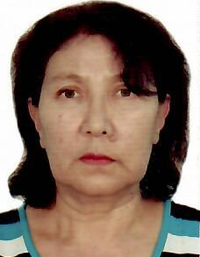 | 24 часа | №203 от 06.01.1992г. | Приказ № 195  от 18.08.2023  Педагог-модератор  учитель  английского языка | нет
43 | Шатаева Ш.Т. | КГУ «Общеобразовательная школа п.Заводской отдела образования по городу Степногорск управления образования Акмолинской области»  Заместитель директора по УВР |  | 1 ставка | №109 от 01.09.2023г. | г.Степногорск  № 195 от 18.08.2023  Педагог-модератор | КГУ «ОШ при ИУ» приказ №16-к от 28.08.2023г
44 | Шенгерей Г.Н. | КГУ «Общеобразовательная школа п.Заводской отдела образования по городу Степногорск управления образования Акмолинской области»  учитель начальных классов  заместитель руководителя по УВР в начальных классах |  | 19 часов  0,5 ставки | №63 от 01.09.1997г. | Приказ № 98 от 30.06.2023  УО  Педагог-эксперт  учитель начальных классов | Д-сад-ясли г.Степногорска приказ №8 лс от 28.01.1997г
45 | Шинкаренко О.Ю. | КГУ «Общеобразовательная школа п.Заводской отдела образования по городу Степногорск управления образования Акмолинской области»  учитель начальных классов |  | 19 часов | №25 ж/қ от 01.09.2016г. | Приказ №194 от 18.08.2023  Педагог - модератор  учитель начальных классов | нет

